**Создание дизайна полиграфической продукции.**

Подготовьте дизайн полиграфической продукции в виде буклета или афиши (по выбору) на одну из предложенных тем по предмету «Музыка» за курс 7 класса:

1. В музыкальном театре. Опера М. Глинки «Иван Сусанин»;

2. В музыкальном театре. Опера А. Бородина «Князь Игорь»;

3. Опера Бизе «Кармен»;

4. Рок-опера «Иисус Христос – суперзвезда» Э. Уэббер;

5. Драматический спектакль «Ромео и Джульетта»;

6. Симфония №5 Л. Бетховина;

7. Симфония №5 П.Чайковского;

8. Симфония №1 В. Калинникова;

9. Симфония №40 В.-А. Моцарта.

*Работа может быть выполнена с использованием компьютерной технике или техники рисунка.

Пример (буклет): 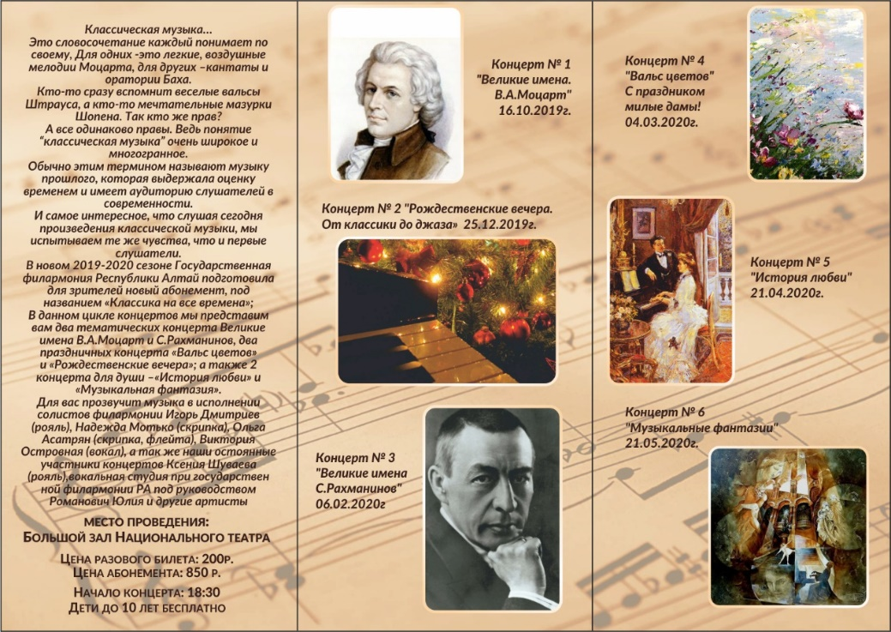

Пример (афиша):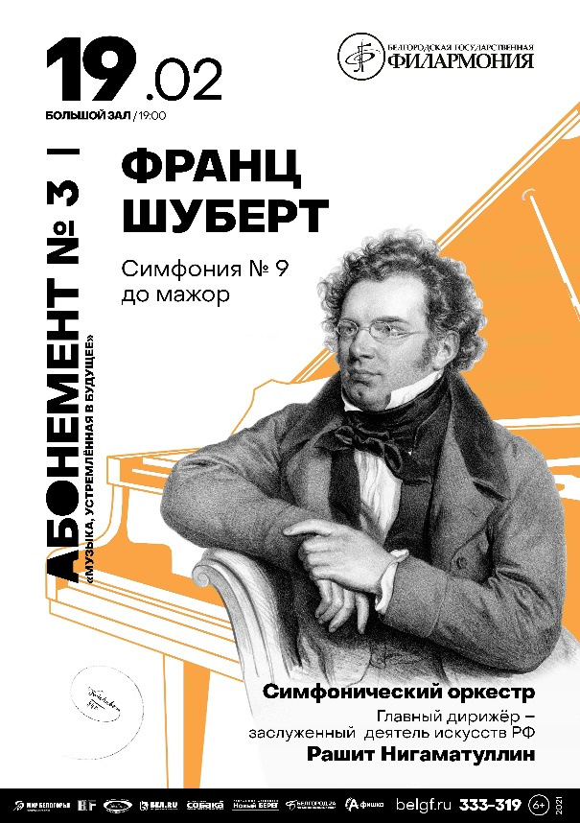

Критерии и система оценки творческой работы:

* Выполнение задания, согласно поставленной задачи;
* Владение техникой и информативность материала.
* Как решена композиция: правильное решение композиции, предмета, (как организована плоскость листа, как согласованы между собой все компоненты изображения, как выражена общая идея и содержание).
* Общее впечатление от работы. Оригинальность, яркость и эмоциональность созданного продукта.